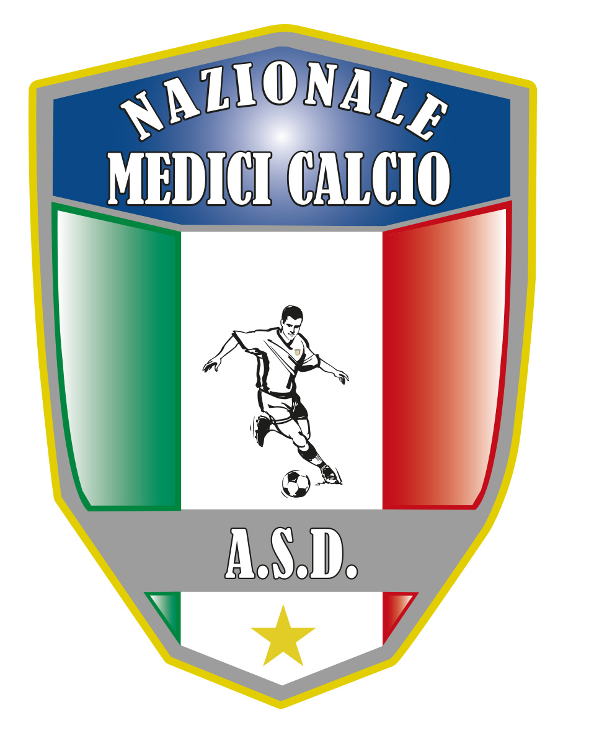

**COMUNICATO UFFICIALE N. 10 ANNO 2022**

**XXCAMPIONATO NAZIONALE MEDICI CALCIO**

**HAPPY VILLAGE**

**MARINA DI CAMEROTA (SA) 18-25 GIUGNO 2022**

**ORDINAMENTO DEL TORNEO- MODALITA’ DI SORTEGGIO**

**Vista la richiesta di alcune squadre di sapere in anticipo gli abbinamenti per una ottimale organizzazione, il consiglio direttivo in una seduta web straordinaria ha deciso di accordare tale richiesta, per cui si procedera’ nel modo seguente e non con il sorteggio dal vivo come stabilito in un primo momento.**

**Essendo appunto 11 squadre , ognuna verra’ abbinata ad una ruota del lotto, CON L’ESTRAZIONE DI SABATO 4 GIUGNO 2022, come segue:**

* **BARI CON TARANTO**
* **CAGLIARI CON TRINACRIA PALERMO**
* **FIRENZE CON MELITO PORTO SALVO**
* **GENOVA CON SALERNO**
* **MILANO CON MILANO BRIANZA**
* **NAPOLI CON NAPOLI**
* **PALERMO CON PALERMO**
* **ROMA CON COSENZA**
* **TORINO CON NAPOLI FLEGREA**
* **VENEZIA CON AVELLINO**
* **NAZIONALE CON REGGIO CALABRIA**

**Sara’ considerato il numero primo estratto sulle seguenti ruote. ( IN CASO DI NUMERI PRIMI ESTRATTI UGUALI SU DUE O PIU’ RUOTE SARA’ CONSIDERATO IL SECONDO ESTRATTO E COSI’ VIA) I primi 5 numeri PIU’ GRANDI ANDRANNO A COMPORRE IL GIRONE BLU, I 3 NUMERI INTERMEDI IL GIRONE ROSSO, ED I TRE NUMERI PIU’ BASSI IL GIRONE VERDE**

**A SCALARE I VARI NUMERI DAL PIU’ GRANDE AL PIU’ PICCOLO SARANNO A,B,C,D,E,F,G,H,I,L,M**

**Sul prossimo comunicato il calendario completo.**

**Torre Annunziata 3-6-2022**

Il Presidente Il segretario

Giovanni Borrelli Francesco Stanzione

----------------------

***A.S.D. Nazionale Medici Calcio***

*Sede:Via Maresca 29- 80058 Torre Annunziata (Na)Tel 0813621226*

*Presidente: Dr. Giovanni Borrelli Tel. Mobile: 3388383481– Mail:gianniborrelli73@yahoo.it*

*Pec: nazionalemedicicalcio@pec.it*

*Segretario: Dr. Francesco Stanzione Tel.Mobile: 3496630637- Mail: dott.stanzione@libero.it*

*Sito web:* ***http:/nazionalemedicicalcio.it***

***CF: 94032930789***

***P.IVA 08904861211***